Pozdravljeni osmošolci.  Upam, da ste zdravi in, da vam je pouk na daljavo že stekel, brez večjih zapletov. V mapi vam pošiljam odgovore na vprašanja o koži iz prejšnje ure. Preglejte jih in dopišite, če vam še kaj manjka oziroma popravite, če imate kaj narobe.
Današnja ura biologije je namenjena utrjevanju vseh čutil in ponovitvi hranilnih snovi.
Najprej ponovi znanje o vseh čutilih. Na spletni povezavi reši kviz, svoje odgovore lahko tudi preveriš. Če ti kljub rešitvam kaj ne bo jasno, me vprašaj na forum.
http://www2.arnes.si/~osljts3/NALOGE/BIOLOGIJA/cutila/cutila.htm
Ker se očitno ne bomo videli še kar nekaj časa, bomo v nadaljevanju začeli z obravnavo novega organskega sistema ter za začetek ponovili hranilne snovi.
Preden se lotimo raziskovanja naslednjega organskega sistema, ki ima zelo pomembno vlogo pri vnašanju hranilnih snovi v naše telo –prebavila, ponovite hranilne snovi. Obravnavali ste jih že v 5. in 6. razredu pri gospodinjstvu. Lahko si pomagaš tudi z učbenikom str. 110-115 (kjer je tudi veliko slikovnega materiala). Lahko pa si pomagaš tudi s spodnjo sliko.
V zvezek naštej vse hranilne snovi, pri vsaki navedi pomen in živila, ki le teh največ vsebujejo. Npr:
Hranilne snovi :
- OGLJIKOVI HIDRATI (jedilni sladkor, škrob) so pomemben vir energije. Ogljikovo-hidratska živila so: kruh, testenine, riž, krompir…
- ….
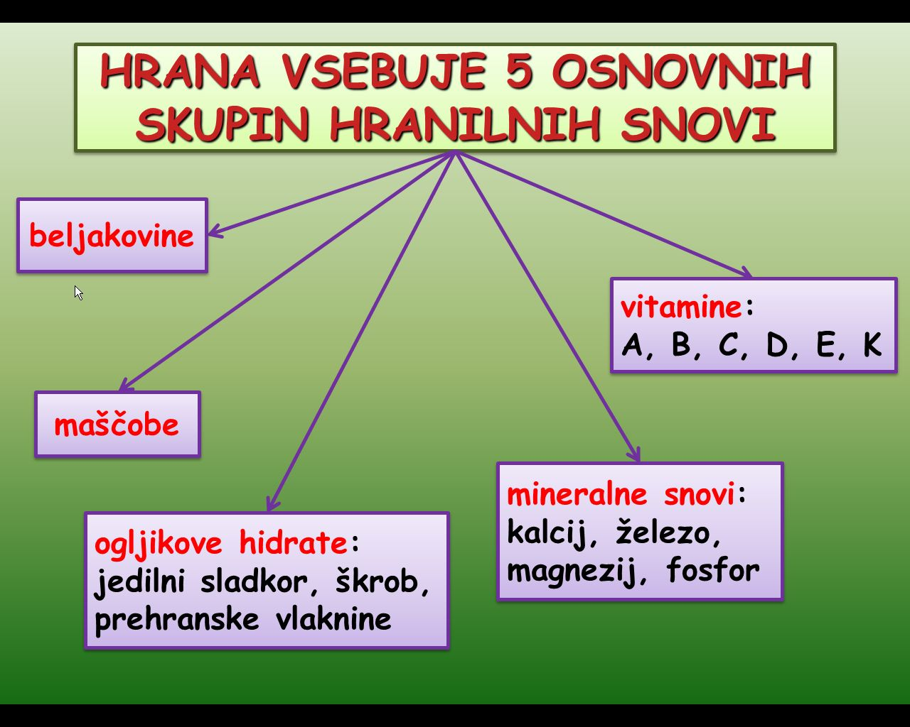

Naslednjič se posvetimo prebavi in prebavni cevi.
Bodite zdravi in ostanite doma.

